Информация о ходе школьного этапа конкурса профессионального мастерства «Учитель года», «Воспитать человека».
24 февраля 2022 года была проведена официальная церемония открытия «Учитель года- 2022», «Воспитать человека».
26 февраля 2022 года конкурсное воспитательное мероприятие провел воспитатель ЦССВ Ховалыг Саглай Сарыг- ооловна.
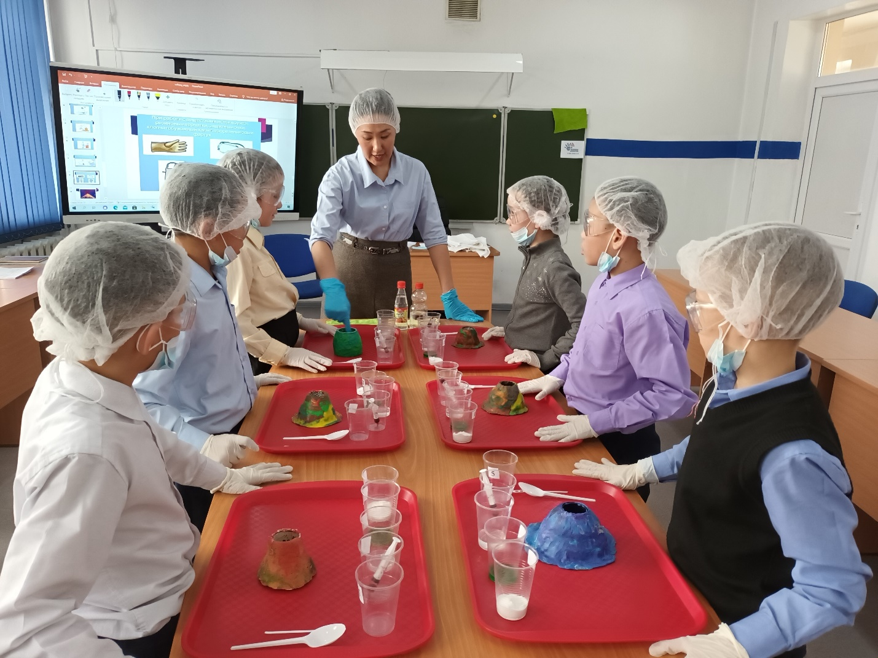
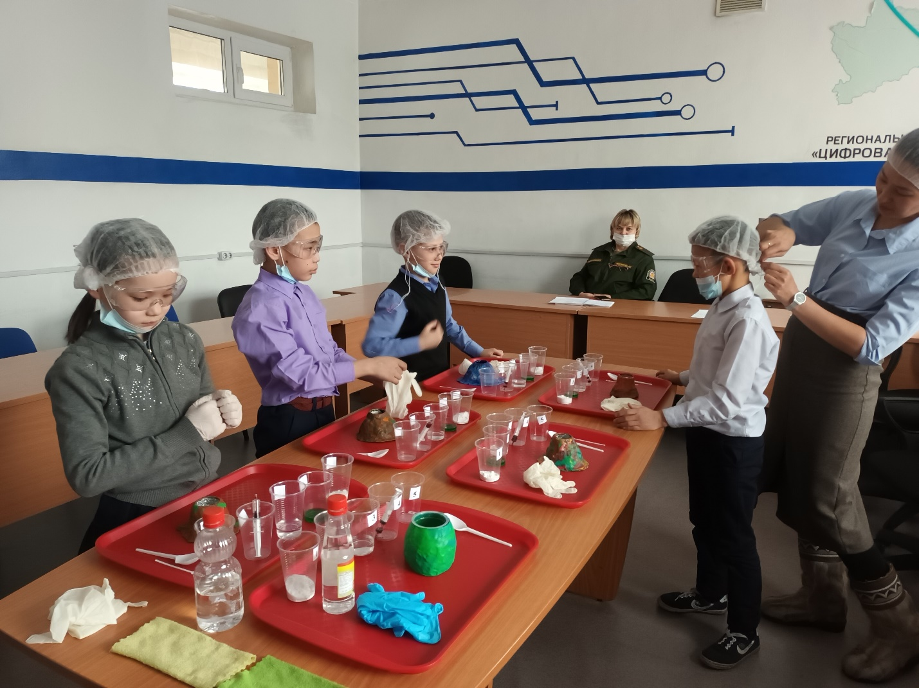
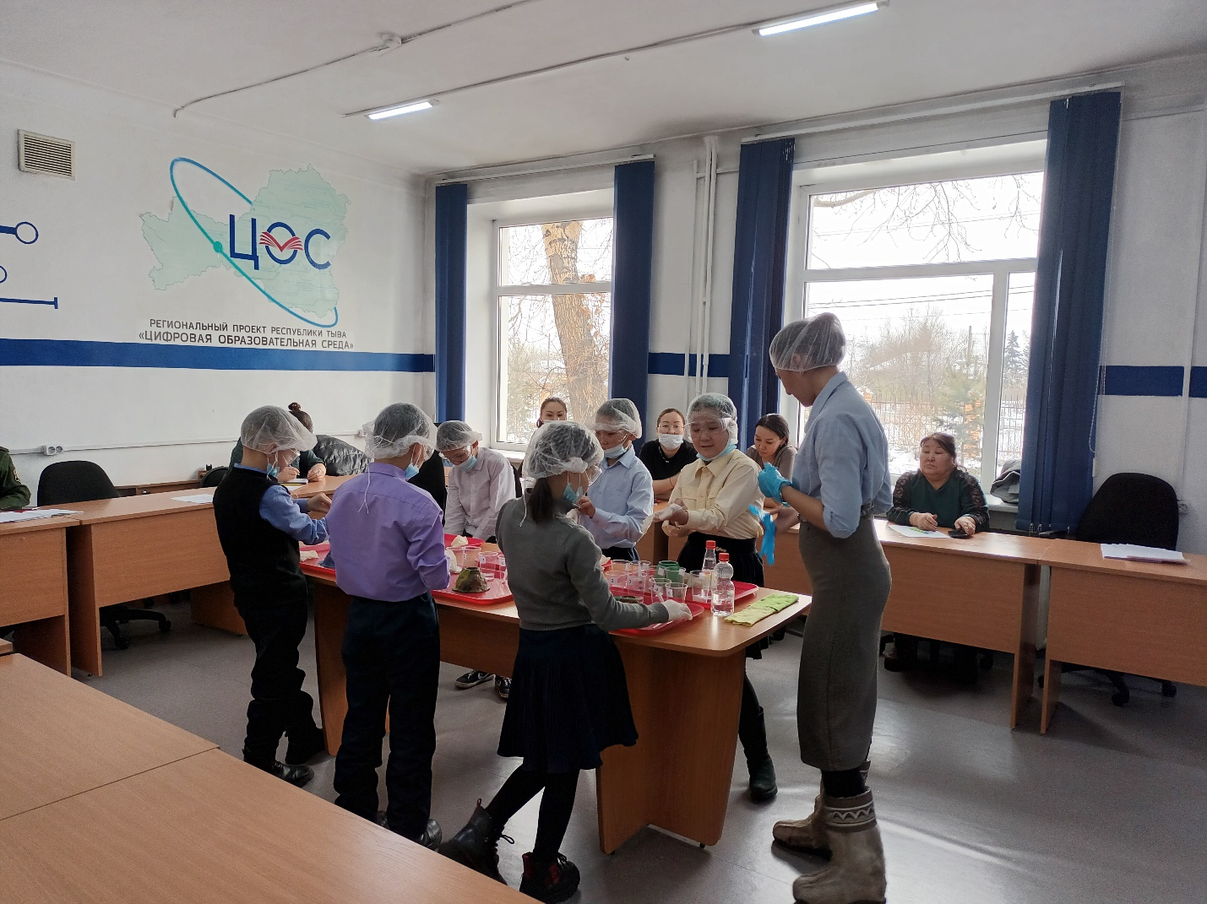
28 февраля 2022 года конкурсный урок в 5а классе провел учитель математики Дудупаа Азияна Оюн- ооловна.
